DATA | ŚNIADANIE | OBIAD | PODWIECZOREK
15.04  PN | -Pieczywo mieszane z masłem, mix białych serów i warzyw  -Owoc | Krupnik z wkładką  Kopytka staropolskie na słodko  Woda | Kajzerka z masłem i szynką drobiową  Herbata
Alergeny | 1,3,7 | 1,3,7,13,14 | 1,3,7
16.04  WT | -Zupa mleczna z kaszą manną  -Kanapkowa z masłem, serek almette, ogórek zielony, herbata z cytryną  -Owoc | Rosół z lanym ciastem  Kotlet mielony z pieca, ziemniaki, buraczki  Woda | Jogurt naturalny z galaretką i granolą
Alergeny | 1,3,7 | 1,3,7,13,14 | 7,8
17.04  ŚR | -Chałka z masłem  Kakao  -Owoc | Zupa jarzynowa  Makaron zapiekany z wędliną, ketchup  Woda | Pieczywo z masłem, pomidor ze szczypiorkiem  Herbata
Alergeny | 1,3,7 | 1,3,7,10,13,14 | 1,3,7
18.04  CZW | -Pieczywo mieszane z masłem, pasta z wędliny z cebulką  -Owoc | Kalafiorowa z ryżem  Pieczeń z karczku, ziemniaki, sałatka z czerwonej kapusty  Woda | Jogurcik owocowy  Wafel ryżowy
Alergeny | 1,3,7,14 | 1,13,14 | 7
19.04  PT | -Pieczywo z masłem, Jajko, ser żółty, pomidor ze szczypiorkiem Herbata  -Owoc | Pomidorowa makaronem, ziemniaki, filet z ryby pieczony  Surówka z warzyw mieszanych  Woda | Banan
Alergeny | 1,3,7,14 | 1,3,4,7,10,13,14
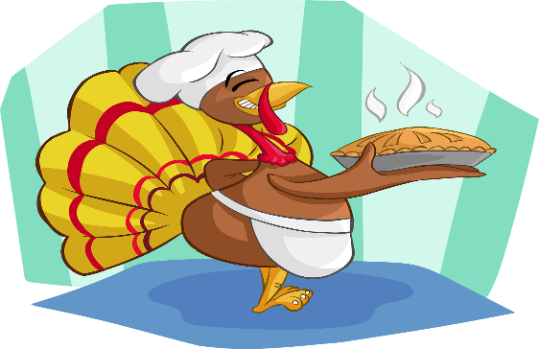 JADŁOSPIS

